оптимизация выходного узла широкополосного плазменного релятивистского свч-генератора
Г.А. Овчинников, *О.Т. Лоза
Московский государственный институт радиотехники, электроники и автоматики
(ТУ), Москва, РФ, exzimail@gmail.com
*Институт общей физики им. А.М. Прохорова РАН, Москва, РФ, loza@fpl.gpi.ru
Проведено численное моделирование выходного узла плазменного релятивистского СВЧ-генератора [1], похожие расчеты проводились ранее в [2]. Работа выходного узла предполагается в диапазоне частот 7 - 22 ГГц при мощности излучения до 100 МВт. Узел предназначен для преобразования ТЕМ-волны коаксиального волновода в Н11-волну круглого волновода и вывода излучения. Основными критериями оценки качества узла служили коэффициент отражения R и максимальная напряженность электрического поля на металлической поверхности E_{max}. Величина R определяет обратную связь в СВЧ-генераторе и спектр его излучения [3], а значение E_{max} ограничивает мощность излучения, определяемую СВЧ-пробоем.
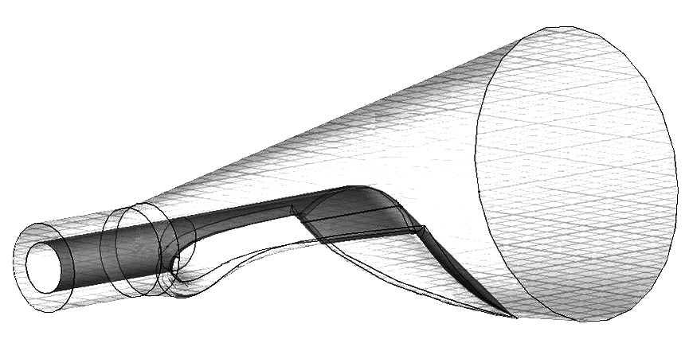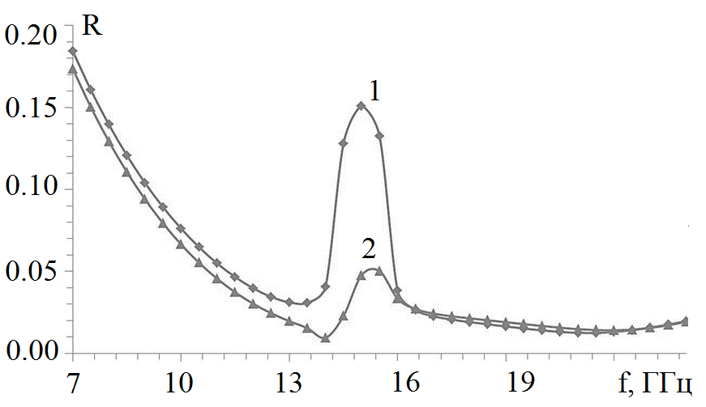
Рис. 1. Слева: схема выходного узла; справа: зависимость коэффициента отражения R от частоты f до модификации узла (1) и после (2).

Проведенное моделирование позволило рассчитать параметры выходного узла существующего СВЧ-генератора [1] и предложить пути его оптимизации. Расчеты показали, что небольшое изменение геометрии может существенно изменить коэффициент отражения на определенных частотах, а также снизить значение E_{max} и повысить допустимую мощность, ограничиваемую СВЧ-пробоем на стенке, почти в 4 раза.
Литература
- Богданкевич И.Л., Гришин Д.М., Гунин А.В. и др. // Физика плазмы, 2008, т.34, №10, с. 926.
- Быков Д.Н., Быков Н.М., Климов А.И и др. // Приборы и техника эксперимента, 2008, №5, с. 94.
- Богданкевич И.Л., Лоза О.Т., Павлов Д.А. // Физика плазмы, 2009, т.35, № 3, с. 211.

